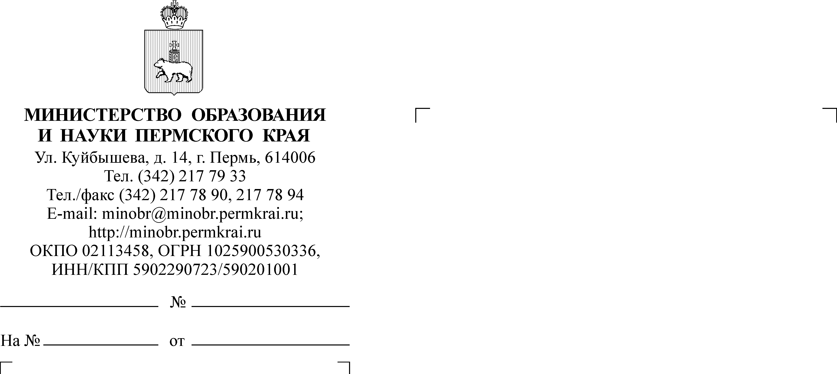
Н.М. Босенко
(342) 217 67 21

Руководителям органов управления образованием администраций муниципальных районов и городских округов Пермского края

29.10.2018
СЭД-26-01-36-1912

Уважаемые руководители!

Направляем информацию о подготовке отчетов об инновационной деятельности апробационных площадок по реализации ФГОС основного общего образования (далее – ФГОС ООО) за 2017-2018 годы.
Форма отчета, перечень общеобразовательных организаций, имеющих статус краевых апробационных площадок ФГОС ООО, направляются
в приложении.
Отчеты просим прислать в электронном виде в формате Word в срок
до 30 ноября 2018 г. Авериной Светлане Сергеевне, старшему научному сотруднику ГБУ ДПО «Институт развития образования Пермского края»)
по адресу: awerinass@yandex.ru , а также разместить на портале ФГОС ООО: http://fgos.iro.perm.ru в форме скан-копии за подписью руководителя организации.
По вопросам подготовки отчетов можно обращаться к Авериной Светлане Сергеевне (т. 8(342)236-81-44), Таизовой Ольге Сергеевне,
с.н.с. отдела развития образовательных систем ГБУ ДПО «Институт развития образования Пермского края» (т.89129840050, olserta@yandex.ru).
Просим довести данную информацию до руководителей общеобразовательных организаций – апробационных площадок ФГОС ООО
и проконтролировать подготовку отчетов.

Приложение: на 7 л. в 1 экз.

Заместитель министра Л.С. Сидорова

Приложение 1
к письму Министерства
образования и науки
Пермского края

Форма отчета
об инновационной деятельности
краевой апробационой площадки ФГОС ООО
за 2017-2018 г.г.

- Муниципальный район/городской округ_____________________________
- Образовательная организация (полное наименование)_________________
- ФИО руководителя апробационной площадки________________________
- Контакты руководителя апробационной площадки
  - номер телефона_____________________________________________
  - e-mail_____________________________________________________
- Количество педагогов – участников реализации программы апробационной деятельности___________________________________________
- Тема/темы работы (по годам)
2017 г.____________________________________________________________
2018 г.____________________________________________________________
- Участие в краевых научно-методических проектах

год | Название проекта | Учреждение –организатор проекта | ФИО руководителя проекта | Кол-во участников проекта от школы | Наличие сертификатов об участии в проектах

- Перечень продуктов, подготовленных школой и размещенных на портале ФГОС ООО в 2017-2018 гг.(http://fgos.iro.perm.ru)

год | Название продукта | Авторы | Адрес размещения на портале
2017
2018

- Мероприятия, в рамках которых школа транслировала опыт, полученный в ходе апробационной деятельности

год | Форма трансляции (проведение семинара, участие в семинаре/конференции, сообщение, мастер-класс, др.) | Содержание транслируемого опыта (кратко, не более 10 слов по каждой позиции) | Наличие документа, подтверждающего факт трансляции (сертификат, диплом, др.)
Институциональный уровень
Муниципальный уровень
Региональный уровень
Уровень Российской Федерации

- Перспективы работы в статусе краевой апробационной площадки в 2019-2020 г.г.
  - тема/темы _________________________________________________
  - количество участников реализации программы апробационной деятельности (планируемое)____________________________________________

Директор школы____________________/ФИО/
Приложение 2
к письму Министерства
образования и науки
Пермского края

ПЕРЕЧЕНЬ
образовательных организаций Пермского края – краевых апробационных площадок по реализации федерального государственного образовательного стандарта основного общего образования
(утвержден приказом Министерства образования и науки Пермского края
№ СЭД-26-01-06-216 от 28.02.2017 г.)

№№п\п | Муниципальное образование | Образовательная организация
1. | Александровский муниципальный район | Муниципальное бюджетное общеобразовательное учреждение «Базовая средняя общеобразовательная школа № 1»
2. | Бардымский муниципальный район | Муниципальное бюджетное общеобразовательное учреждение «Печменская средняя общеобразовательная школа»
3. | Бардымский муниципальный район | Муниципальное бюджетное общеобразовательное учреждение «Бардымская гимназия»
4. | Бардымский муниципальный район | Муниципальное бюджетное общеобразовательное учреждение «Бардымская средняя общеобразовательная школа №2»
5. | Березниковский городской округ | Муниципальное автономное общеобразовательная учреждение «Средняя общеобразовательная школа № 5»
6. | Березниковский городской округ | Муниципальное автономное общеобразовательная учреждение «Средняя общеобразовательная школа № 8»
7. | Березниковский городской округ | Муниципальное автономное общеобразовательная учреждение «Средняя общеобразовательная школа № 12»
8. | Берёзовский муниципальный район | Муниципальное бюджетное общеобразовательное учреждение "Берёзовская средняя общеобразовательная школа № 2"
9. | Берёзовский муниципальный район | Муниципальное бюджетное общеобразовательное учреждение «Переборская основная общеобразовательная школа»
10. | Берёзовский муниципальный район | Муниципальное бюджетное общеобразовательное учреждение «Сосновская основная общеобразовательная школа»
11. | Большесосновский муниципальный район | Муниципальное бюджетное общеобразовательное учреждение "Черновская средняя общеобразовательная школа имени А.С. Пушкина"
12. | Большесосновский муниципальный район | Муниципальное бюджетное общеобразовательное учреждение "Большесосновская средняя общеобразовательная школа"
13. | Горнозаводский муниципальный район | Муниципальное автономное общеобразовательное учреждение «Средняя общеобразовательная школа №1»
14. | Городской округ «Город Губаха» | Муниципальное автономное общеобразовательное учреждение «Основная общеобразовательная школа №2 с кадетскими классами»
15. | Городской округ «Город Губаха» | Муниципальное автономное общеобразовательное учреждение "Средняя общеобразовательная школа № 15"
16. | Городской округ «Город Губаха» | Муниципальное автономное общеобразовательное учреждение "Основная общеобразовательная школа № 20"
17. | Добрянский муниципальный район | Муниципальное бюджетное общеобразовательное учреждение «Добрянская основная образовательная школа № 2»
18. | Добрянский муниципальный район | Муниципальное бюджетное общеобразовательное учреждение «Добрянская средняя школа №3»
19. | Добрянский муниципальный район | Муниципальное бюджетное общеобразовательное учреждение "Добрянская основная общеобразовательная школа № 5"
20. | Добрянский муниципальный район | Муниципальное автономное общеобразовательное учреждение "Полазненская средняя образовательная школа № 1"
21. | Ильинский муниципальный район | Муниципальное бюджетное общеобразовательное учреждение «Дмитриевская средняя общеобразовательная школа»
22. | Карагайский муниципальный район | Муниципальное бюджетное общеобразовательное учреждение «Рождественская средняя общеобразовательная школа"
23. | Карагайский муниципальный район | Муниципальное бюджетное общеобразовательное учреждение "Карагайская средняя общеобразовательная школа № 2"
24. | Кишертский муниципальный район | Муниципальное бюджетное общеобразовательное учреждение «Кишертская средняя общеобразовательная школа"
25. | Красновишерский муниципальный район | Муниципальное автономное общеобразовательное учреждение  «Основная общеобразовательная школа №4»
26. | Краснокамский муниципальный район | Муниципальное бюджетное общеобразовательное учреждение  "Майская средняя общеобразовательная школа"
27. | Краснокамский муниципальный район | Муниципальное автономное общеобразовательное учреждение  "Средняя общеобразовательная школа № 3"
28. | Городской округ - город Кудымкар | Муниципальное общеобразовательное бюджетное учреждение «Гимназия №3»
29. | Город Кунгур | Муниципальное автономное общеобразовательное учреждение «Лицей №1»
30. | Город Кунгур | Муниципальное автономное общеобразовательное учреждение «Средняя общеобразовательная школа №12»
31. | Город Лысьва | Муниципальное бюджетное общеобразовательное учреждение "Средняя общеобразовательная школа № 2 с углубленным изучением отдельных предметов"
32. | Город Лысьва | Муниципальное бюджетное общеобразовательное учреждение «Средняя общеобразовательная школа № 11»
33. | Город Лысьва | Муниципальное бюджетное общеобразовательное учреждение «Средняя общеобразовательная школа №16 с углубленным изучением предметов»
34. | Нытвенский муниципальный район | Муниципальное автономное общеобразовательное учреждение «Гимназия»
35. | Октябрьский муниципальный район | Муниципальное бюджетное общеобразовательное учреждение "Октябрьская средняя общеобразовательная школа №1"
36. | Октябрьский муниципальный район | Муниципальное бюджетное общеобразовательное учреждение "Октябрьская средняя общеобразовательная школа №2"
37. | Осинский муниципальный район | Муниципальное бюджетное общеобразовательное учреждение «Средняя общеобразовательная школа № 3"
38. | Оханский муниципальный район | Муниципальное бюджетное общеобразовательное учреждение «Средняя общеобразовательная школа №1»
39. | Очёрский муниципальный район | Муниципальное бюджетное общеобразовательное учреждение «Очерская средняя общеобразовательная школа № 3"
40. | Пермский городской округ  (г. Пермь) | Муниципальное автономное общеобразовательное учреждение "Гимназия  № 3"
41. | Пермский городской округ  (г. Пермь) | Муниципальное автономное общеобразовательное учреждение "Гимназия  № 6"
42. | Пермский городской округ  (г. Пермь) | Муниципальное автономное общеобразовательное учреждение "Средняя общеобразовательная школа № 25"
43. | Пермский городской округ  (г. Пермь) | Муниципальное автономное общеобразовательное учреждение "Средняя общеобразовательная школа № 28"
44. | Пермский городской округ  (г. Пермь) | Муниципальное автономное общеобразовательное учреждение "Средняя общеобразовательная школа № 94"
45. | Пермский городской округ  (г. Пермь) | Муниципальное автономное образовательное учреждение "Средняя общеобразовательная школа № 112"
46. | Пермский городской округ  (г. Пермь) | Муниципальное автономное общеобразовательное учреждение "Средняя общеобразовательная школа № 145"
47. | Пермский городской округ  (г. Пермь) | Муниципальное автономное образовательное учреждение "Средняя общеобразовательная школа "Мастерград"
48. | Соликамский муниципальный район | Муниципальное бюджетное общеобразовательное учреждение «Половодовская основная общеобразовательная школа»
49. | Суксунский муниципальный район | Муниципальное автономное общеобразовательное учреждение "Суксунская средняя общеобразовательная школа № 2"
50. | Суксунский муниципальный район | Муниципальное общеобразовательное учреждение «Поедугинская основная общеобразовательная школа»
51. | Усольский муниципальный район | Муниципальное бюджетное общеобразовательное учреждение «Пыскорская средняя общеобразовательная школа»
52. | Усольский муниципальный район | Муниципальное бюджетное общеобразовательное учреждение «Усольская средняя общеобразовательная школа № 1»
53. | Чайковский муниципальный район | Муниципальное автономное общеобразовательное учреждение "Лицей "Синтон"
54. | Чайковский муниципальный район | Муниципальное автономное общеобразовательное учреждение "Средняя общеобразовательная школа № 7"
55. | Чайковский муниципальный район | Муниципальное автономное общеобразовательное учреждение "Средняя общеобразовательная школа №10"
56. | Чердынский муниципальный район | Муниципальное автономное образовательное учреждение «Чердынская средняя образовательная школа имени А.И. Спирина»
57. | Чердынский муниципальный район | Муниципальное автономное общеобразовательное учреждение "Рябининская средняя общеобразовательная школа"
58. | Чернушинский муниципальный район | Муниципальное автономное общеобразовательное учреждение "Гимназия"
59. | Чусовской муниципальный район | Муниципальное бюджетное общеобразовательное учреждение "Гимназия"
60. | Чусовской муниципальный район | Муниципальное бюджетное общеобразовательное учреждение "Основная общеобразовательная школа № 13"

